**SPRAWOZDANIE**

**LABORATORIUM**

**SCR – SIECI KOMPUTEROWE**

|  |  |  |  |
| --- | --- | --- | --- |
| **Dzień zajęć:** Czwartek | | **Godzina:** 15:15 | |
| **TEMAT ĆWICZENIA:**  Projekt końcowy | | | |
| **Lp.** | **Nazwisko i Imię** | | **Ocena** |
| 1. | Marut Tomasz 252926 | |  |
| 2. | Kuboń Piotr 252871 | |  |

1. **Wstęp**

Niniejsze sprawozdanie przedstawia kolejne kroki wykonane w celu uruchomienia poszczególnych funkcji oraz usług działających na wirtualnej maszynie skonfigurowanej jako Router. Projekt został zrealizowany z wykorzystaniem oprogramowania do wirtualizacji VirtualBox. Postawione maszyny miały zainstalowany system Ubuntu 20.04. Stworzone zostały trzy maszyny: jedną z nich jest Router, który posiada wmontowane 3 karty sieciowe: jedna mostkowana do sieci zewnętrznej oraz dwie karty do różnych sieci wewnętrznych. Natomiast maszyny reprezentujące klientów posiadają po jednej karcie sieciowej, z czego obie maszyny są wpięte do różnych sieci wewnętrznych.

1. **Konfigurowanie ręczne adresów IP na komputerze A,B i R**

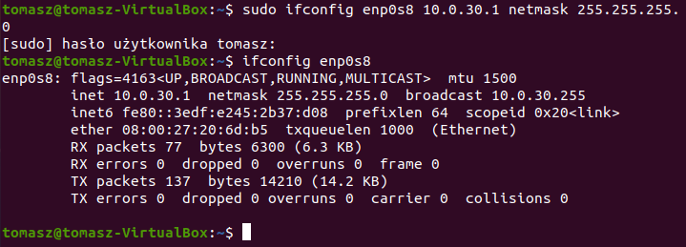Pierwszą rzeczą, którą robimy po włączeniu maszyny jest nadanie im adresów IP dla komputerów. Można to zrobić na dwa sposoby. Pierwszym z nich jest ręczne ustawienie adresów z poziomu terminala. Dokonuje się tego poprzez odpowiednią komendę z pakietu net-tools.

Rysunek 1: Nadawanie ręczne adresu IP dla Routera

Podobnie postępujemy z klientem A. Nadajemy adres z tej samej podsieci, żeby maszyny mogły się komunikować.

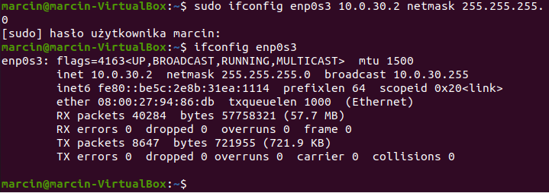

Rysunek 2: Nadawanie ręczne adresu IP dla Klienta A

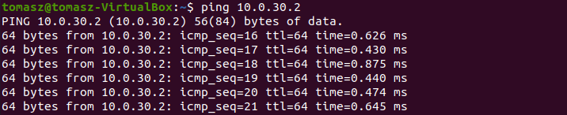Po dokonaniu ręcznej konfiguracji sieci mogą nawiązać połączenie, co możemy zobrazować wykonując polecenie ping. Polecenie to działa w obie storny.

Rysunek 3: Pingowanie z Routera na Klienta A

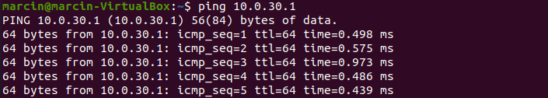

Rysunek 4: Pingowanie z Klienta A na Router

Analogiczną operację można przeprowadzić dla Klienta B, podpinając go do drugiej sieci wewnętrznej.

1. **Uruchamianie serwera DHCP**

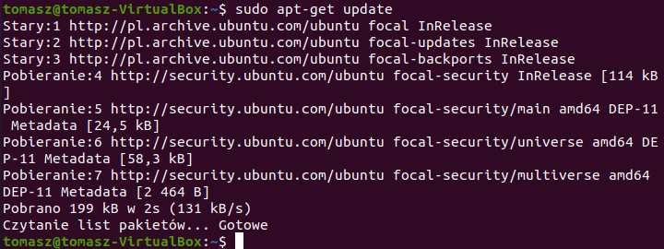Drugą metodą nadawania adresów IP nowym użytkownikom sieci uruchomienie na Routerze serwera DHCP, który będzie automatycznie nadawał nowe adresy, które nie zostały zajęte przez inne maszyny. Pierwszą rzeczą potrzebną do zrobienie serwera jest aktualizacja pakietów oraz pobranie plików serwerowych na maszynę, która będzie serwerem



Rysunek 5: Komenda do pobrania plików serwerowych

Rysunek 6: Aktualizacja pakietów Ubuntu

Następną rzeczą jest ustawienie w plikach konfiguracyjnych, na której karcie sieciowej ma działać serwer DHCP. Wchodzimy więc przez dowolny edytor tekstowy do pliku konfiguracyjnego.



Rysunek 7: Komenda do edycji wraz ze ścieżką do pliku

W naszym przypadku jest to pierwsza karta sieci wewnętrznej, czyli enp0s8 wpisujemy do INTERFACESv4

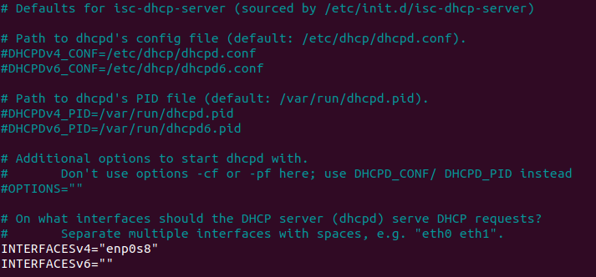

Rysunek 8: Jeden z plików konfiguracyjnych serwera DHCP

Kolejną rzeczą jest konfiguracja parametrów samego serwera, czyli m.in. nadanie mu adresu sieci, przedziału z jakiego może wybierać adresy IP dla klientów, adres broadcast, maska. Robimy to poprzez edycję pliku dhcpd.conf

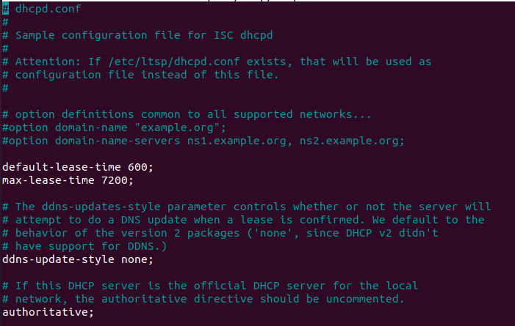

Rysunek 9: Komenda do zmiany pliku wraz z jego ścieżką

Rysunek 10: Zrzut ekranu z ustawieniami serwera

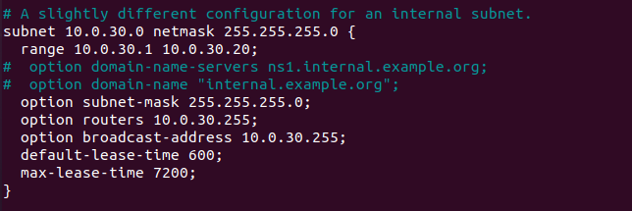

Rysunek 11: Zrzut ekrany z ustawieniami serwera

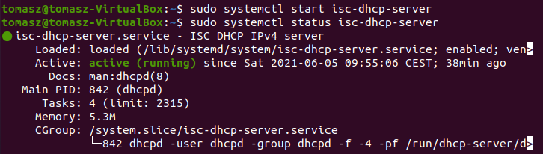Po dokonaniu konfiguracji możemy uruchomić serwer DHCP i uruchomić klienta A w taki sposób, aby uzyskał adres IP z postawionego serwera DHCP.

Rysunek 12: Komendy uruchamiające serwer DHCP

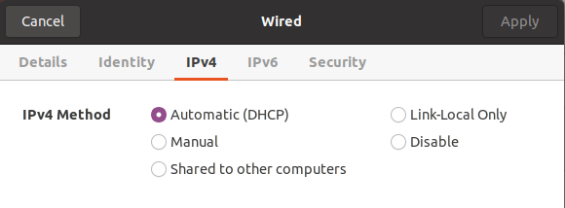Po przestawieniu ustawień sieci klienta A na automatyczne i zobaczeniu jego adresu poleceniem ifconfig, będzie można zaobserwować, że adresy IP i MAC są takie same na liście klientów serwera DHCP oraz na komputerze A.

Rysunek 13: Ustawienie sieci na automatyczne otrzymywanie adresu z DHCP

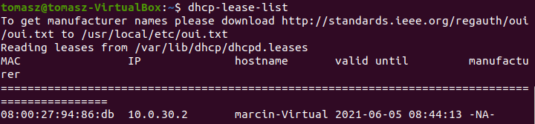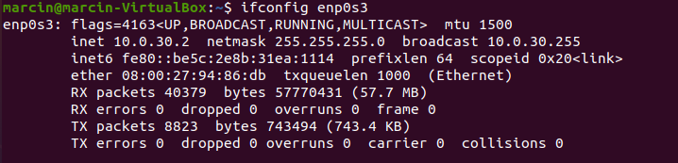

Rysunek 14: Lista klientów serwera DHCP

Rysunek 15: Podgląd ustawień komputera A z użyciem ifconfig.

1. **Uruchomianie Routingu**

Routing pozwala na przesyłanie danych pomiędzy różnymi sieciami. Pozwoli nam to na komunikacje Klientów A i B, którzy będą podpięci do dwóch różnych sieci, niezależnych od siebie. W pierwszej kolejności ręcznie ustawiamy wszystkie adresy IP: dla obu kart sieciowych wewnętrznych Routera wraz z odpowiednią maską oraz dla kart sieciowych Klientów A i B. Dla klientów ustawiamy też adres Gateway, który jest adresem karty routera wpiętej do tej samej sieci.

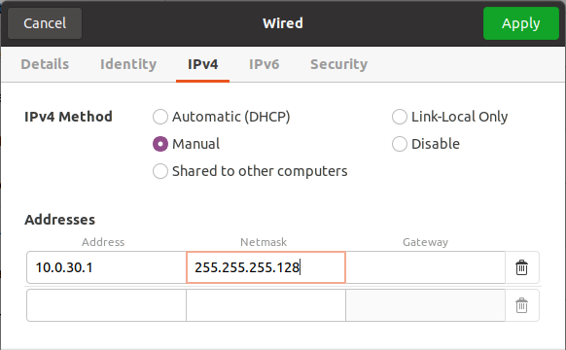

Rysunek 16: Konfiguracja pierwszej karty sieci wewnętrznej routera

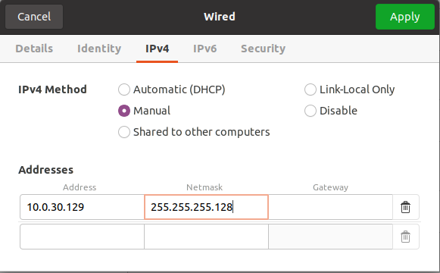

Rysunek 17: Konfiguracja drugiej karty sieci wewnętrznej routera

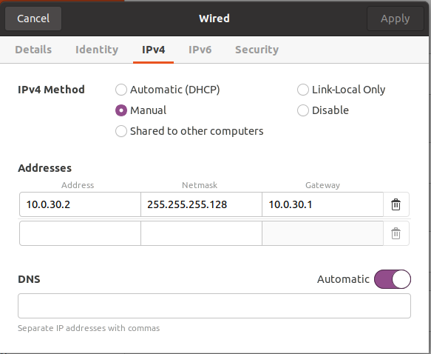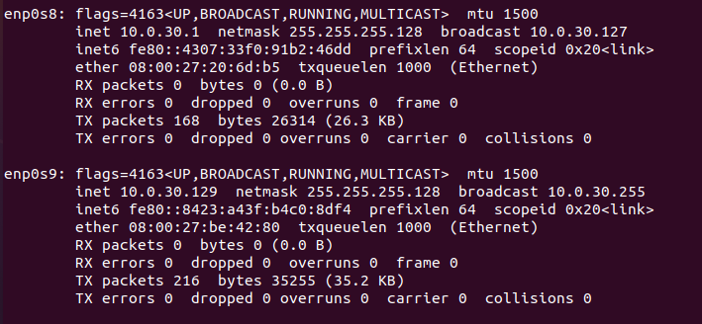

Rysunek 18: Konfiguracja sieci wewnętrznej klienta A

Rysunek 19: Sprawdzenie nadanych adresów routera

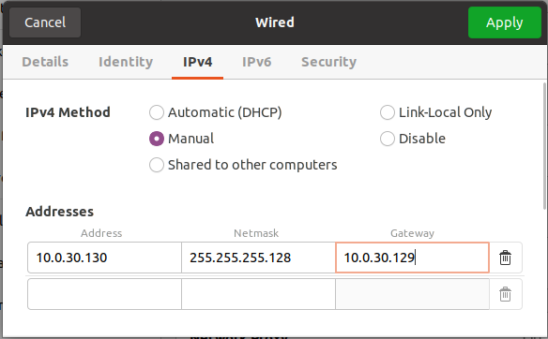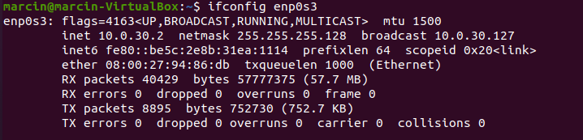

Rysunek 20: Konfiguracja sieci wewnętrznej klienta B

Rysunek 21: Sprawdzenie adresu klienta A

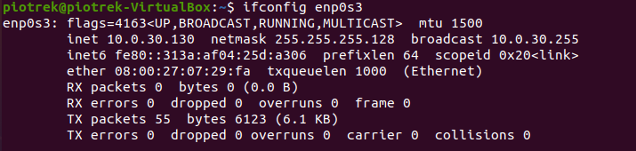

Rysunek 22: Sprawdzenie adresu klienta B

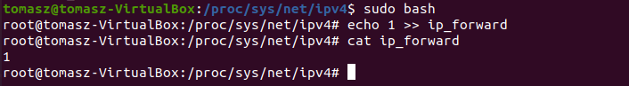W tym momencie należy włączyć na Routerze możliwość przesyłania pakietów między sieciami, tzw. forwarding. Można to zrobić na dwa sposoby: krótkoterminowo oraz długoterminowo. Metoda włączenia krótkoterminowego przesyłania pakietów oznacza, że po ponownym uruchomieniu komputera przesyłanie pakietów zostanie wyłączona. W tym przypadku należy edytować plik ip_forward.

Rysunek 23: Krótkoterminowe włączenia forwardingu

Długoterminowa metoda polega na edycji pliku sysctl.conf. Po dokonaniu zmiany, przesyłanie pakietów będzie uruchamiane automatycznie podczas włączania komputera.



Rysunek 24: Komenda edycji pliku wraz z jego ścieżką



Rysunek 25: Linia w pliku sysctl.conf, którą należy od komentować

Po uruchomieniu forwardingu będzie możliwe przesyłanie pakietów zarówno między komputerami klientów A i B w obie strony, jak i wysyłanie pakietów do sieci zewnętrznej. Jednak w drugim przypadku nie będzie jak na razie żadnej odpowiedzi.

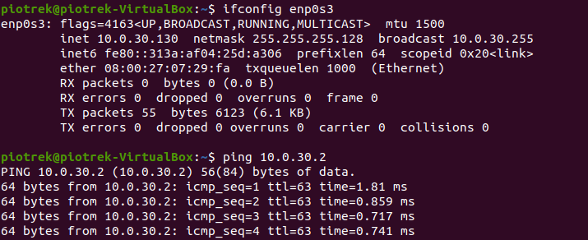

Rysunek 26: Pingowanie z klienta B na klienta A

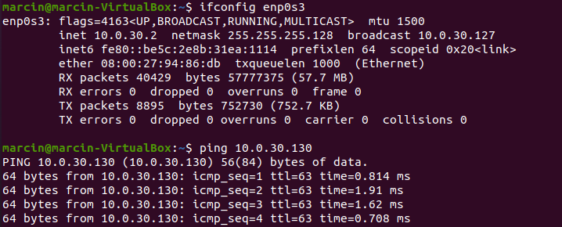

Rysunek 27: Pingowanie z klienta A na klienta B

1. **Uruchamianie usługi NAT**

Usługa NAT, znana również jako maskarada sieci dokonuje zmiany adresu IP informacji wysyłanej do internetu na taki, żeby odbiorca tej informacji wiedział gdzie odesłać informację. Najczęściej jest to dokonywane w momencie, kiedy informacja wysłana z komputera klienta przechodzi przesz Router. Żeby uruchomić usługę NAT, trzeba edytować reguły na Firewallu.



Rysunek 28: Komenda do edycji pliku wraz z jego ścieżką

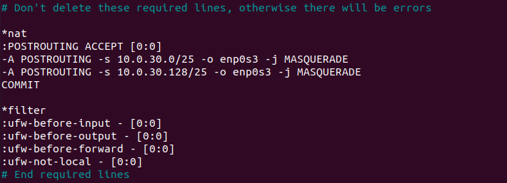

Rysunek 29: Reguły, które należy dopisać do pliku

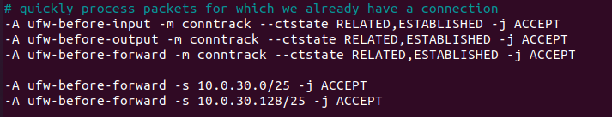

Rysunek 30: Reguły, które należy dopisać do pliku

Po dokonaniu edycji pliku z regułami Firewalla należy dokonać ponownego uruchomienia Routera, żeby dopisane reguły zaczęły obowiązywać.



Rysunek 31: Komenda resetu.

Po ponownym uruchomieniu usługa NAT powinna już działać, a my możemy z komputerów klientów pingować strony zewnętrzne, a adres będzie podmieniany w Routerze.

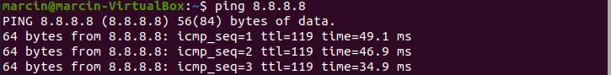

Rysunek 32: Pingowanie z klienta A na adres DNS Google

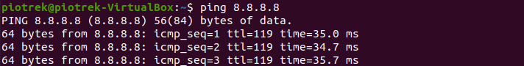

Rysunek 33: Pingowanie z klienta B na adres DNS Google

Po podsłuchiwaniu co się dzieje na karcie mostkowanej Routera możemy zobaczyć, że adresy kart klientów, czyli 10.0.30.2 i 10.0.30.130 zostały zamienione na adres IP karty mostkowanej w Routerze 192.168.1.26, co pokazuje, że usługa NAT działa.

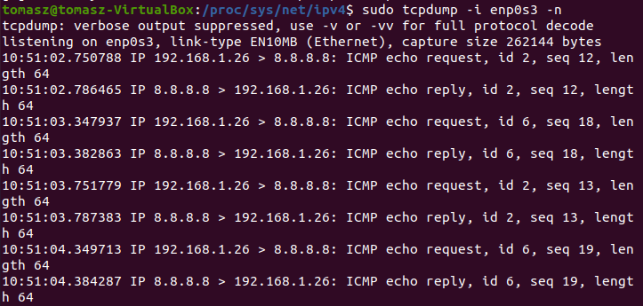

Rysunek 34: Informacje przechodzące przez kartę mostkowaną Routera

1. **Serwer WWW**

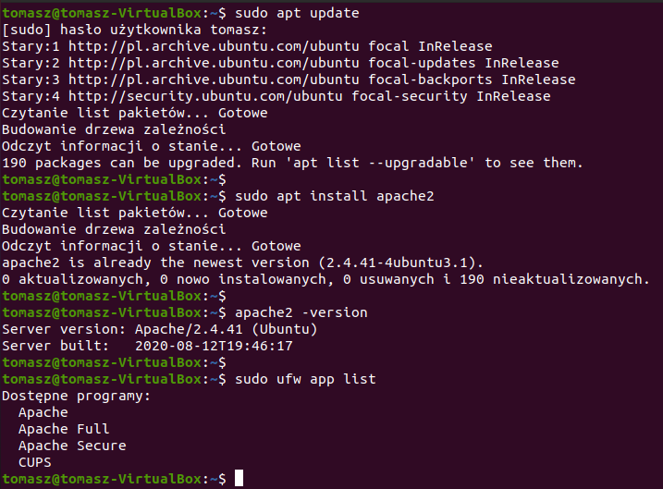Serwer WWW został postawiony z wykorzystaniem Apache, który jest powszechnie wykorzystywany na całym świecie. Aby postawić serwer należy w pierwszej kolejności zaktualizować pakiety oraz pobrać pliki serwerowe.

Rysunek 35: Kolejne komendy używane do tworzenia serwera WWW

Następnym krokiem jest dodanie do Firewalla reguły, która pozwoli na działanie serwera Apache. Wówczas możemy uruchomić serwer. W tym momencie serwer już działa i po wpisaniu do przeglądarki IP routera wyświetli się strona testowa Apache.

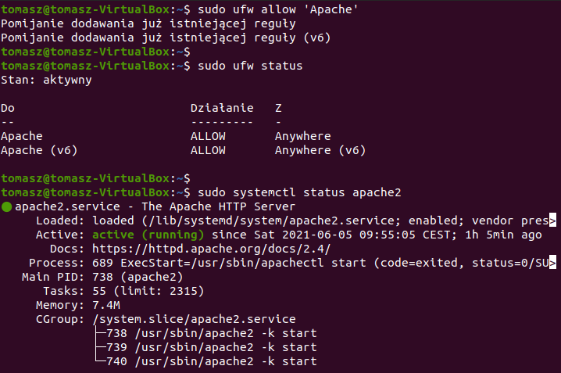

Rysunek 36: Komendy włączające serwer

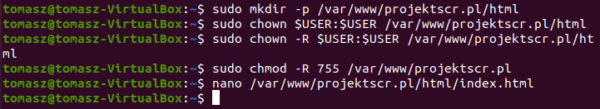Serwer działa, teraz należy zaprojektować stronę, która będzie wyświetlała się po wpisaniu adresu IP routera do przeglądarki. W tym celu należy stworzyć folder, w którym będą pliki konfigurujące stronę oraz edytować już istniejące.

Rysunek 37: Tworzenie folderu na domenę

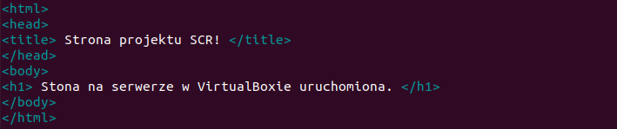

Rysunek 38: Zawartość pliku konfigurującego index.html



Rysunek 39: Komenda edycji pliku wraz z jego ścieżką

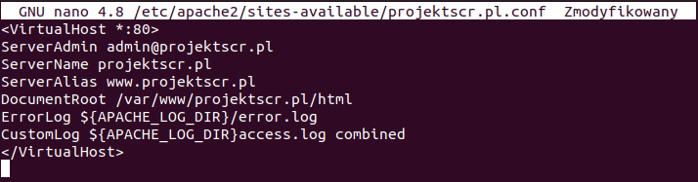

Rysunek 40: Ustawienia pliku konfiguracyjnego strony internetowej

Po utworzeniu plików konfiguracyjnych należy podmienić stronę, która ma być wyświetlana przy wpisywaniu IP w przeglądarce i zrestartować serwer.

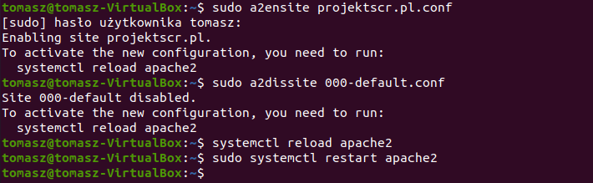

Rysunek 41: Sprawdzenie poprawności wykonanych operacji

Rysunek 42: Podmiana wyświetlanej strony

Po wpisaniu adresu IP do przeglądarki na routerze, klientach oraz komputerze zewnętrznym wyświetla się utworzona przez nas strona WWW działająca na serwerze stojącym na wirtualnym Routerze.

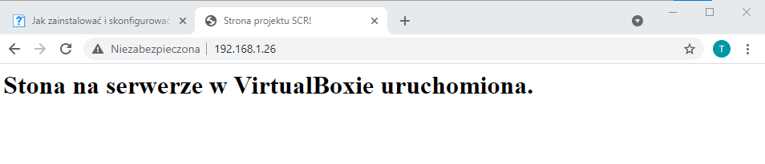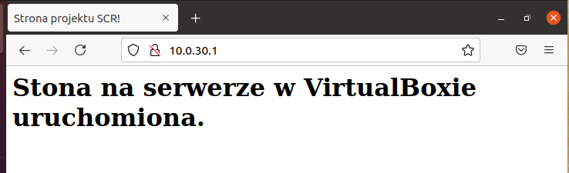

Rysunek 43: Strona uruchomiona w przeglądarce na komputerze zewnętrznym

Rysunek 44: Strona uruchomiona w przeglądarce na Routerze

1. **Uruchamianie serwera SSH**

W celu uruchomienia usługi serwera ssh należy pobrać odpowiednie pliki przy pomocy polecenia *sudo apt-get install openssh-server*

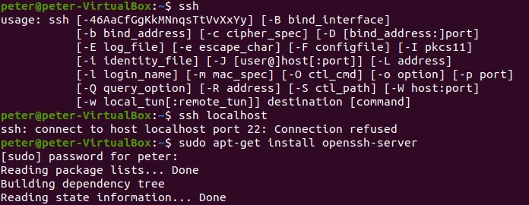

Rysunek 44: Pobieranie odpowiednich pakietów danych

Gdy wszystkie pliki zostaną pobrane, można sprawdzić stan serwera

